

UN MENÚ DE NAVIDAD... ¡MUY CONFUSO!

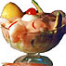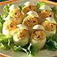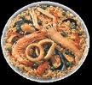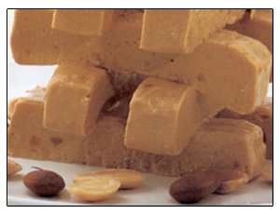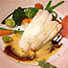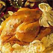
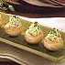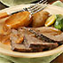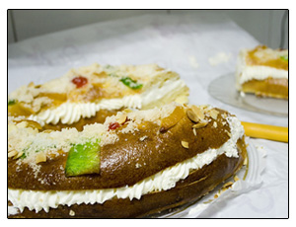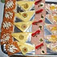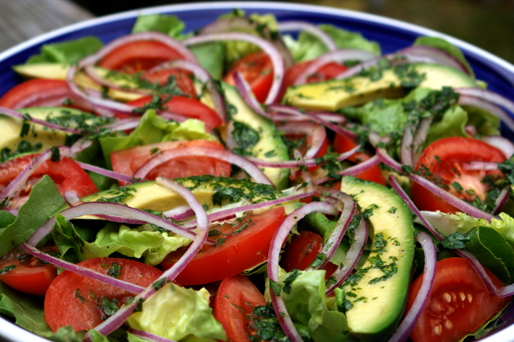

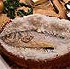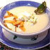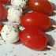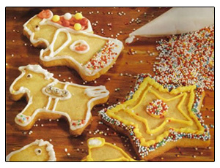

- Ordena los siguientes platos para el menú de Navidad

Banderillas de Tomate y Queso manchego
Ensalada mixta
Pavo relleno con manzanas y castañas
Champiñones rellenos de queso
Lomo a la manzana
Mariscos
Turrón
Coctel de gambas
Lomo a la manzana
Crema ligera de puerros
Lubina a la sal
Huevos Rellenos
Lenguados a la naranja
Surtido de Canapés
Galletas navideñas
Roscón de Reyes

PRIMER PLATO
- ____________________________
- ____________________________
- ____________________________
- ____________________________
- ____________________________
- ____________________________
- ____________________________

SEGUNDO PLATO

- ____________________________
- ____________________________
- ____________________________
- ____________________________
- ____________________________
- ____________________________
POSTRE
- ____________________________
- ____________________________
- ____________________________

- ¿Qué quieres comer tú?
- De primero ________________, de segundo _______________ y de postre
_______________

